地籍图查询操作说明

用户可在福州市四城区不动产登记自助查询机上查询并打印宗地图及房产分户图。

一、个人查询地籍图操作指南

**1、操作流程：**如下示意图

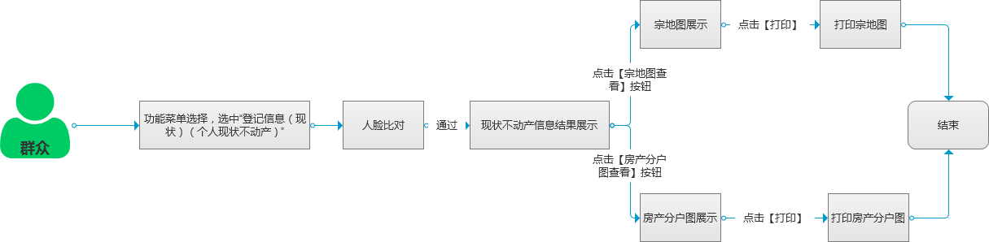

**2、操作说明**

（1）、功能菜单选择， 选中“登记信息（现状）（个人现状不动产）”，如下图所示：

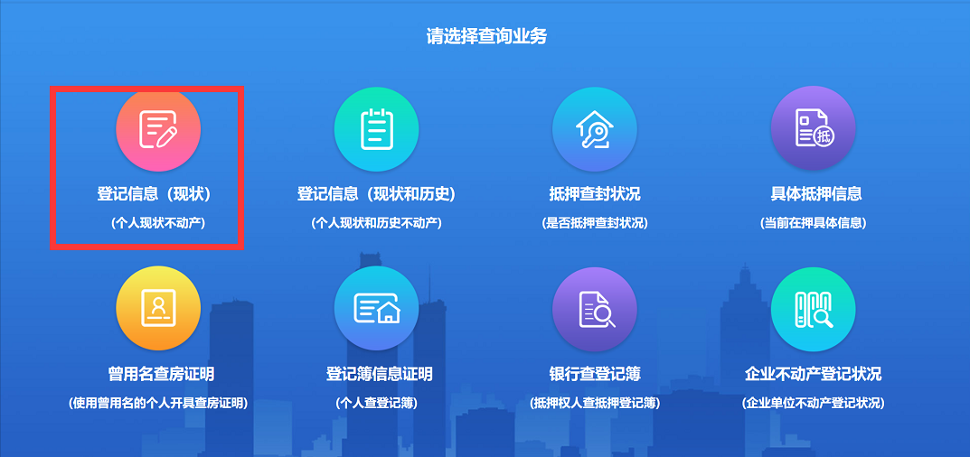

（2）、人脸比对，如下图所示：

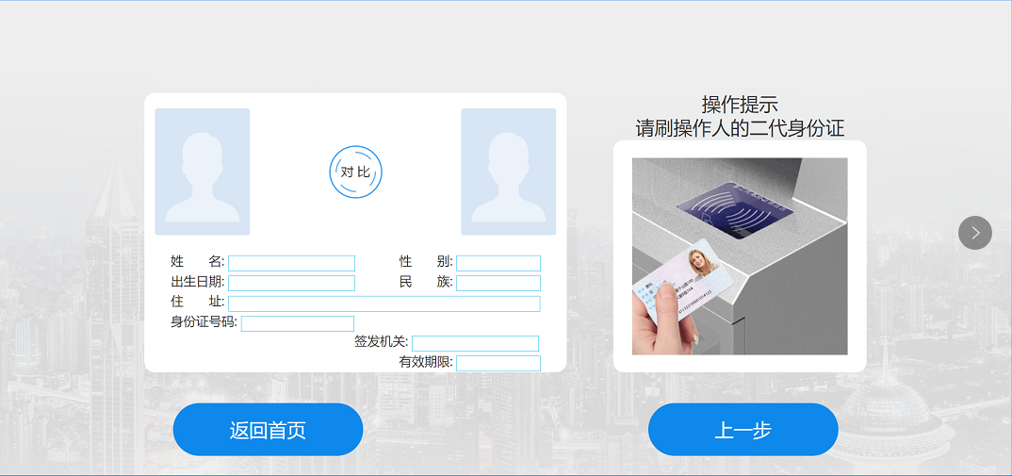

（3）、人脸比对成功，显示查询结果，如下图所示：

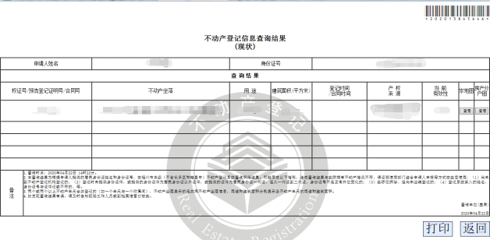

（4）、在查询结果图中，点击【宗地图查看】按钮，如下图所示：

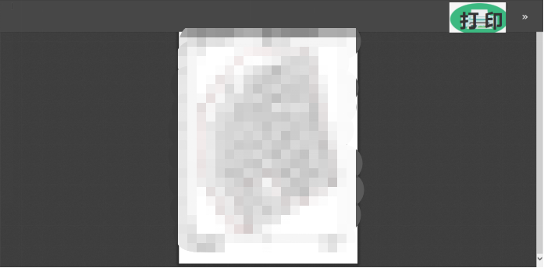

在上图中，点击打印图标按钮，出具宗地图。

（5）、在查询结果图中，点击【房产分户图】按钮，如下图所示：



在上图中，点击【打印】按钮，出具房产分户图。

二、企业查询地籍图操作指南

**1、操作流程：**如下示意图：

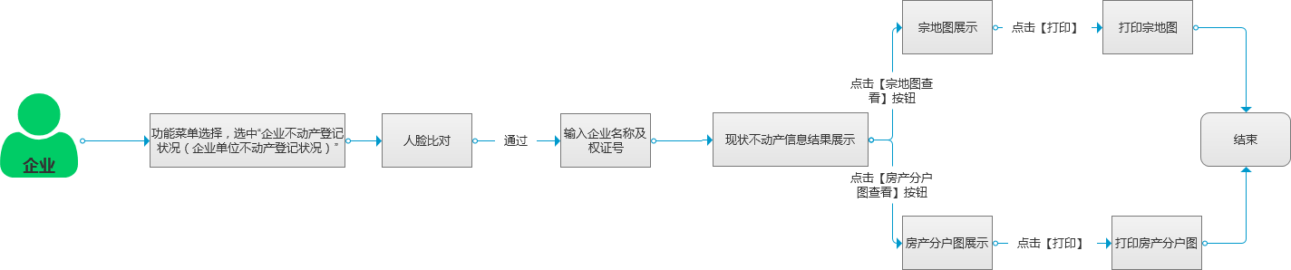

**2、操作说明**

（1）、功能菜单选择， 选中企业不动产登记状况（企业单位不动产登记状况），如下图所示：

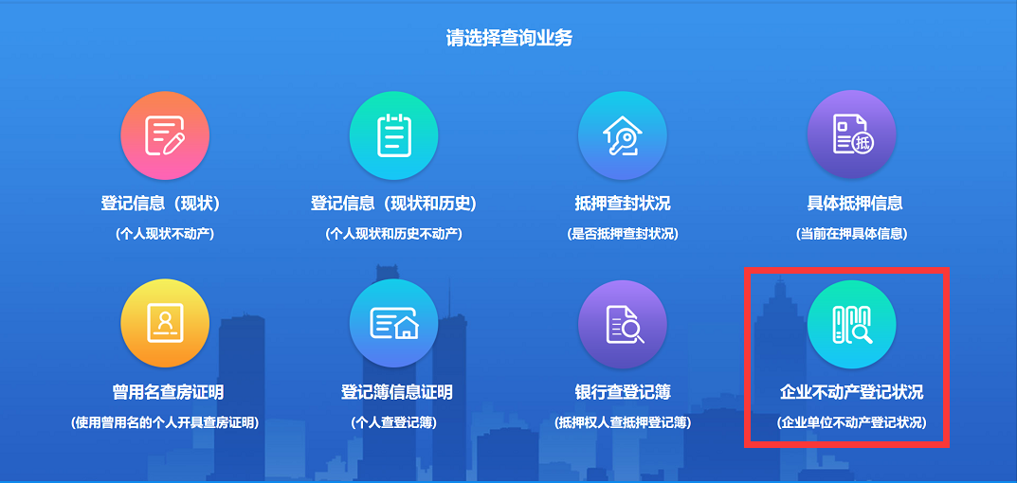

（2）、人脸比对，如下图所示：



（3）、人脸比对成功，输入企业名称和权证号，如下图所示：

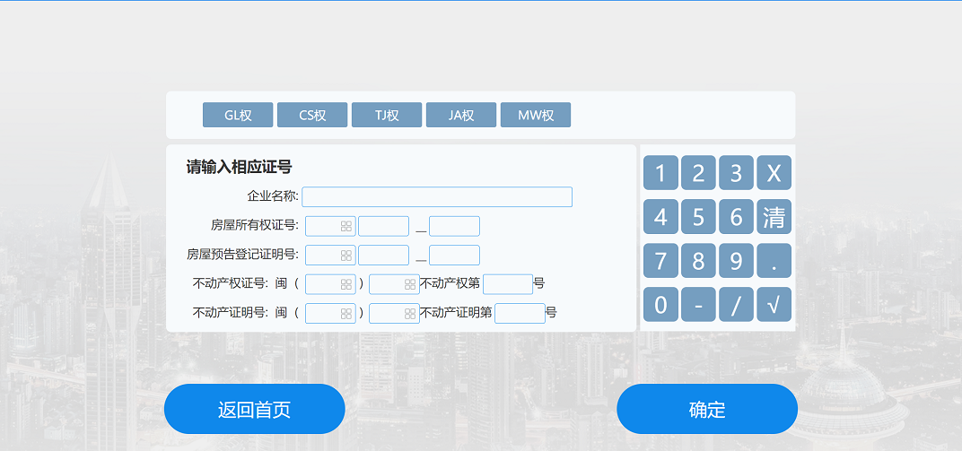

（4）、点击【确定】按钮，查看结果，如下图所示：

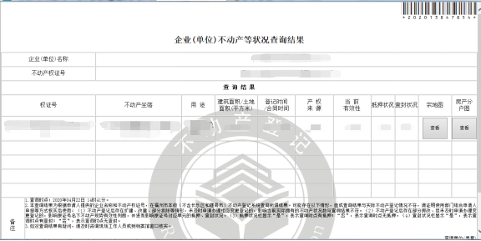

（5）、在查看结果图中，点击【宗地图查看】按钮，如下图所示：



在上图中，点击打印图标按钮，出具宗地图。

（6）、在查看结果图中，点击【房产分户图】按钮，如下图所示：



在上图中，点击【打印】按钮，出具房产分户图。